|  |  |  |  |
| --- | --- | --- | --- |
| **Adı:** |  | **…………………. Ortaokulu** |  |
| **Soyadı:** |  | **………………. Eğitim Öğretim Yılı** | Tarih: ……/……/ 202.. |
| **Sınıfı:** |  | **TEMEL DİNİ BİLGİLER (İSLAM1)** | Aldığı Not |
| **No:** |  | **5. Sınıf 1.Dönem 1. Yazılı / Sınav Soruları** |  |

**A. Aşağıdaki çoktan seçmeli soruları cevaplayınız**? (10*5=50puan)

**1.** “Andolsun, size kendi içinizden öyle bir peygamber gelmiştir ki sizin sıkıntıya düşmeniz ona çok ağır gelir. O size çok düşkün, müminlere karşı da çok şefkatli ve merhametlidir. (Tevbe suresi, 128. ayet.)

**Yukarıdaki ayette Peygamberimizin hangi özelliğine değinilmiştir?**

**A)** Peygamberimiz gece ibadet etmeye çok düşkündü.

**B)** Peygamberimiz adaletten ayrılmazdı.

**C)** Peygamberimiz Müslümanlara karşı çok merhametliydi.

**D)** Peygamberimizin ahlakının kaynağı Kuran’dır.

**2.** “Bir topluluk Allah Teâlâ’nın evlerinden bir evde toplanarak Kitabullahı(Kuran) okur ve onu aralarında müzakere ederlerse; üzerlerine sekinet (huzur ve gönül ferahlığı) iner. Allah’ın rahmeti onları kaplar. Melekler de etraflarını kuşatırlar…”

(Müslim, Zikr, 38.)

**Yukarıdaki hadisten aşağıdaki ilkelerden hangisi çıkarılamaz?**

**A)** Kur’an’ı okumaya ve anlamaya çalışmak Müslümanlara gönül huzuru verir.

**B)** Müslümanlar Kuran üzerine düşünmek için bir araya gelmelidir.

**C)** Kuran ile meşgul olan Müslümanlar meleklerin yardımını görürler.

**D)** Kuran-ı Kerim’i tecvitli okumak gerekir.

**3.** Ayşe: İzlenen yol, yöntem, örnek alınan uygulama, gidişat demektir. Hz. Peygamber’in (s.a.v.); iman, ibadet, ahlak ve sosyal ilişkilerin tamamını kapsayan söz ve davranışlarına denir. İslam’ın temel kaynaklarından biridir.

**Arkadaşlarıyla ders çalışan Ayşe aşağıdaki kavramlardan hangisinin tanımını yapmaktadır?**

**A)** Kur’an **B)** Sünnet **C)** İhlas **D)** İbadet

**4. İnsanın ilk ve en önemli sorumluluğu kime karşıdır?**

A-Peygamber’e(sav) B-Ailesine C-Topluma D-Allah’a(cc)

**5-**“Artık kim zerre ağırlığınca bir hayır işlerse, onun mükâfatını görecektir. Kim de zerre ağırlığınca bir kötülük işlerse, onun cezasını görecektir.” (Zilzal suresi 7-8)

**Yukarıdaki ayetten bahsedilen ana düşünce nedir?**

**A)**Kişi yaptıklarının karşılığını bulur.

**B)**İnsan yaptıklarının sadece bu dünyada karşılığını görür

**C)**Kişi yaptıklarından sorumlu değildir.

**D)**Allah insana özgür irade vermemiştir.

**6-Aşağıdakilerden hangisi Allah’a(cc) karşı sorumluluklarımızdan biri değildir?**

**A)**Allah’ı bilmek ve tanımak **B)**Allah’tanbaşkasına ibadet edilmeyeceğini bilmek

**C)**Allah’a verdiği nimetlerden dolayı şükretmek **D)**Allah’aşirk koşmak

**7-** Yüce Allah “ Ben cinleri ve insanları, ancak bana kulluk etsinler diye yarattım” buyuruyor.

**Allah’ın(cc) bu ayette vurguladığı kavram aşağıdakilerden hangisidir?**

1. Dua B. Şükür C. İbadet D. İman

**8-** “İnsan, kendisinin başıboş bırakılacağını mı zanneder.”

**Yukarıdaki ayette verilen mesaj nedir?**

A-İnsanın ölümlü olması B-İnsanın başıboş olduğu C-İnsanın sorumluluğu D-İnsanın görmesi ve duyması

**9. *“Başınıza gelen herhangi bir sıkıntı kendi ellerinizle işlediklerinizden dolayıdır… ”(Şûrâ suresi,30. ayet)***

**Bu ayette insanın hangi özelliğine vurgu yapılmaktadır?**

A) Sorumluluğuna B) Sabırlılığına C) Çalışkanlığına D) Kararlılığına

**10.** Aşağıdakilerden hangisi Kur’an’ı Kerim’e karşı ahlaki sorumluluklarımızdan biri **değildir?**

A. Okuyuşumuzu güzelleştirmek için çaba sarf etmek

B. Onu okumak, anlamak ve hayatımızda uygulamak.

C. Kuran’ın Allah’ın sözü olduğuna inanmak.

D. Kuran’ı Kerim’i sadece sıkıntıda olduğumuzda okumak. **B. Aşağıdaki cümleler doğruysa (D) yanlışsa (Y) yazınız.** (10*4=40puan)

1. ( ) İnsanın Allah’a karşı ahlaki sorumluluklarından biri de kulluk görevini yerine getirmektir.

2. ( ) Müslüman; Allah’ın (c.c.) emir ve yasaklarını kabul eden ve O’na teslim olan kimsedir.

3. ( ) “… Namaz, hayâsızlıktan ve kötülükten alıkoyar...”

4. ( ) İffet, bir şeyi yerli yerine koymak, hak sahibine hakkını vermek anlamına gelir.

5. ( ) Kur’an okumak bir ibadettir.

6 ( ) İnsanın Allah’a (c.c.) karşı sorumluluklarından biri de O’na karşı ihlâslı olmaktır.

7 ( ) Hz. Muhammed’e (s.a.v.) gönülden boyun eğerek teslim olmak, Müslümanın ahlaki sorumluluklarından biridir.

8 ( ) Sünnete uygun yaşamak komşularımıza olan sorumluluklarımızdandır.

9 ( ) Allah anıldığı zaman salâvat getirmek Allah’a karşı sorumluluklarımızdandır.

10( ) Kur’an-ı Kerim’i okumaya ve anlamaya çalışmak insana gönül huzuru verir.

**C.) Peygamberimize karşı olan sorululuklarımızı yazınız? (10puan)**

**Başarılar Dilerim 😊**

**Din Kültürü ve Ahlak Bilgisi Öğretmeni**

**……………………………………………..**

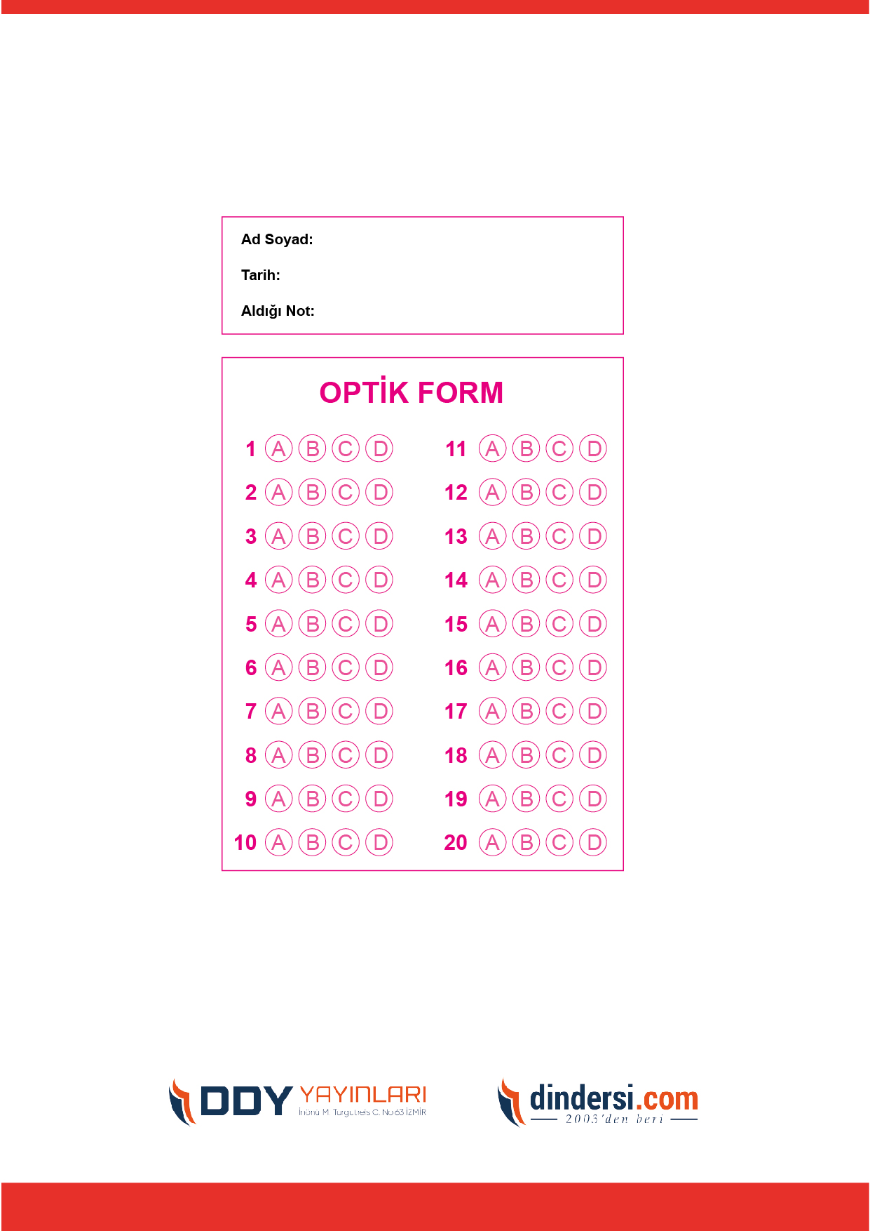

***DİĞER SINAVLAR İÇİN TIKLAYINIZ.***

